

Путівник для перехідного періоду і план дій

Посібник д ля самодопомоги, відновлення фізичних та душевних сил.

Розроблений, щоб допомогти військовим, добровольцям та волонтерам, які повертаються додому з місць бойових дій.

Після повернення додому багатьом бійцям здається, що вони потрапили на знайому і водночас на незнайому територію.
Цей путівник та план дій допоможуть вам зорієнтуватись.



Шість кроків до ефективного використання цього посібника

1. На деякий час забудьте про те, що ви знаєте, і станьте учнем.
“У період змін саме учні успадкують Землю, у той час, як учені виявляться повністю готовими мати справу зі світом, якого вже не існує”, – Ерік Хоффер.
Під час роботи з путівником шукайте ключі та підказки, щоб розкрити свій потенціал.
Запитайте себе, чи не буде краще відкинути критичне ставлення і зробити висновки про путівник після того, як Ви з ним попрацюєте.
2. Не відволікайтеся на дрібниці.
Присвятіть принаймні 15 хвилин свого часу, щоб прочитати цей документ повністю. Вимкніть телефон, телевізор і комп’ютер. Ще раз перечитайте путівник і визначте найкращі й найактуальніші його частини. Відкиньте все, що не має для вас значення в цей час.
3. Визначте, де Ви знаходитесь і куди прямуєте.
Обведіть колом своє місце на піраміді потреб, що показана нижче, і на мапі перехідного періоду. Іншим колом обведіть місце, де ви хочете бути, і проведіть до нього стрілку. Щоразу позначайте закладкою місце, де ви заповнювали карту й виконували вправи згідно з планом дій, і відсьогодні починайте вести щоденник, де будете занотовувати свої думки й досягнення.
4. Починайте самостійно, але знайдіть близьку Вам людину, перед якою звітуватимете, коли будете готові.
Оберіть людину зі своїх соратників, якій ви довіряєте, і домовтесь допомагати один одному взяти на себе відповідальність за своє життя в мирних обставинах.
5. Коли ви досягли емоційної стабільності та адаптувались, обов'язково продовжуйте спілкування.
Візьміть на себе обов’язок підтримувати спілкування протягом усього процесу, незважаючи на бажання все припинити або усамітнитись. Вірите чи ні, але бажання припинити є ознакою того, що ви знаходитеся дуже близько до прориву, до нового способу мислення й до нових можливостей. Подолайте це гостре бажання все покинути, розповідаючи обраній Вами людині про свої переживання. Дайте дозвіл цій людині шукати вас або попередити інших, кому Ви довіряєте, якщо з Вами буде втрачено контакт. Це частина Вашого плану безпеки що забезпечить Ваш успіх.
6. Знайте, що Ваше життя важливе.
Незалежно від того, що Вам довелось пережити раніше, знайте: Ваше життя має сенс і мету. Отже, головне Ваше завдання – знайти їх. Коли Ви будете до цього готові, зверніться до наших консультантів і психологів, які допоможуть вам відшукати відповіді на те, як покращити своє життя.

П’ять етапів повернення додому і вихід з військової служби

Найбільші проблеми перехідного періоду очікуються на цьому етапі

ТУТ

Очікування починається ще задовго до того, як боєць буде демобілізований. Кожний готується приїхати додому. | Усі щасливі, що учасник бойових дій уже вдома. Велике святкування. Майже кожний оптимістичний та очікує на гарне майбутнє | Учасник бойових дій та члени родини (кожен на своєму досвіді) усвідомлюють, що змінились: і УБД, і члени родини | Через деякий час усі усвідомлюють той факт, що вже ніколи не буде так, як у минулому  З часом цю реальність приймають більшість членів родини | Поступово більшість членів родини пристосовуються до нової норми життя  Краще життя стає можливим з цим новим розумінням

Перехід до нормального життя

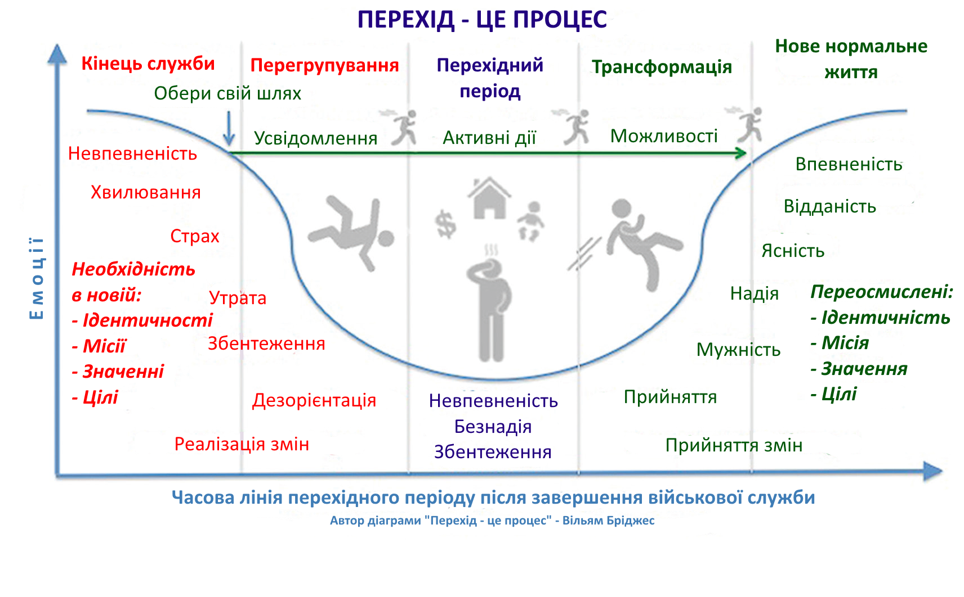
Шлях вашого успіху
Перегляд вашої ідентичності в цивільному житті,
місії, значення та мети.

Створення нового самосприйняття: ідентичності, місії, значення та мети
Свобода
Процвітання
Гармонія
Піраміда потреб А. Маслоу

Авраам Маслоу
(1908-1970)
Автор:
«До психології буття»
Психолог і засновник Американської
асоціації
гуманістичної
психології
Стабілізація і отримання твердої основи

Для того, щоб піднятись по піраміді вгору, спочатку потрібно
задовольнити ті потреби, що знаходяться внизу.

Якщо Ви готуєтесь піти з військової служби або щойно пішли, переусвідомлення того, ким Ви є і ким будете, різко збільшує шанси досягти успіху і якнайшвидше прийти до своєї мети.

Ідентичність: Ви завжди будете учасником бойових дій, але Ваша особистість повинна бути розширена та перетворена в цивільну. Знайдіть час, щоб вирішити, ким Ви зараз стаєте. Якщо це зараз не дуже зрозуміло, не треба цим сильно перейматись – усвідомлення прийде.

Місія: Ваша місія змінилась, коли Ви почали дивитись у майбутнє. Для багатьох учасників бойових дій усвідомлення місії є невід'ємною частиною функціонального та організованого життя. Якою є Ваша нова місія? Стати успішним студентом, працівником, менеджером, підприємцем чи громадським діячем?

Значення і мета: Захист своєї країни й людей, із якими Ви служите, створюють високий рівень значущості й цілеспрямованості. Тепер час починати шукати нові джерела натхнення, що нададуть значення та нової мети Вашому майбутньому. Можливо, служіння іншим в інший, особливий, спосіб, зможе переорієнтувати Ваше життя, або вибір навчання чи побудови кар’єри надасть Вам натхнення, яке Ви шукаєте.

Зниження негативного мислення й стресу
Наш розум може збирати докази та свідчення тільки на підтримку наших домінантних думок(того, про що ми думаємо більшість часу)

Покращення якості нашого мислення та питань, які ми собі ставимо,
покращує якість нашого життя.

Упродовж наступного тижня помічайте та записуйте негативні думки, які постійно з’являються. Зверніть увагу, як ці думки змушують Вас збирати докази на їхню підтримку. Потім зробіть висновки, як ці думки впливають на Ваше самопочуття і ким Ви уявляєте себе у світі. Починайте помічати свої негативні думки та висновки і якомога швидше замінюйте їх на неординарні, позитивні.

Приклади:
Негативні думки та висновки | Позитивні/неординарні думки та висновки
Чому це постійно відбувається зі мною? | Чого я можу навчитись завдяки цьому?
Люди – ідіоти! | Можливо, є щось більш цікаве, на чому я можу зосередитись?

Особистий план дій

Ім’я | Людина, якій Ви довіряєте: | Дата:

Як рівний рівному ми віримо, що немає нічого сильнішого за справжню й відкриту розмову між двома особами. Роль твоєї довіреної людини – слухати та робити все найкраще для того, щоб зрозуміти – хто ти є, де ти зараз і що ти збираєшся зробити для покращення свого життя. За необхідності довірена людина допоможе тобі знайти ресурси, порадника або консультанта, щоб допомогти тобі досягти своєї мети.
Якщо коротко, то наша мета – допомогти тобі.

Першим кроком у розробці плану є опис того, де ти знаходишся згідно з шістьома ключовими сферами твого життя на цей час, і якими б ти хотів їх бачити. Навіть якщо твоя теперішня ситуація тебе наразі не влаштовує, опиши чесно, де ти знаходишся, а також які ресурси та підтримка тобі необхідні для того, щоб рухатись далі й досягнути прогресу.

- Наша головна мета – з'ясувати, який стан справ на цей час у Вашому житті, і якими б Ви хотіли, щоб вони були. У кожній ділянці графіка, наведеного нижче, позначте початкову точку, де Ви знаходитеся в цей момент. З цієї точки проведіть стрілку до позначки, де Ви бажаєте опинитись, і також обведіть цю ділянку.
- Що ти вже спробував зробити, щоб змінити своє життя на краще? Що спрацювало, що не спрацювало (про що свідчать результати)? Які виникали труднощі, якщо вони виникали, і що ти робив, щоб подолати ці перешкоди?
- Як ти зрозумієш, що досягнув прогресу? Що зміниться? Що помітять інші люди?
- Нарешті: чи можеш ти передбачити будь-які перешкоди або бар’єри на твоєму шляху? Щоб ти зміг зробити, щоб запобігти їх виникненню або вирішити їх, коли вони виникнуть?

Фіксування прогресу: кожного місяця або в узгоджений час переглянути, де ти знаходишся на мапі путівника, і надати докази прогресу. Навіть маленьке покращення в одній ділянці забезпечить значні можливості зростання в інших ділянках. Незалежно від Ваших теперішніх обставин, ніколи не варто недооцінювати Вашу здатність вибирати позитивні думки замість негативних, і рухатися до того, що Ви хочете, і від того, чого Ви боїтеся.

Планування перехідного періоду для учасника бойових дій

ПОТРЕБИ: | Виживання | Безпеки | Соціальні | Самоповага | Самореалізація

Теперішній стан:
Бажаний результат:

Теперішній стан:
Бажаний результат:

Теперішній стан:
Бажаний результат:

Теперішній стан:
Бажаний результат:

ПОТРЕБИ: | Виживання | Безпеки | Соціальні | Самоповага | Самореалізація

Теперішній стан:
Бажаний результат:

Теперішній стан:
Бажаний результат:
Нотатки:

Особистий план дій

Ім’я | Прізвище
Довірена людина: | Дата:
Наступна дата планування:
Бачення:
Мета:

Які спеціальні дії мені треба зробити?
Як я буду досягати?
Можливі перешкоди
Дата завершення

Нотатки:

